10 tipů pro zdravé stravování dětí
Jak vést děti ke správnému stravování? Důležité je zacílit pozornost nejen na děti, ale celou rodinu, protože rodina je místem, kde se vytvářejí a posilují stravovací a pohybové zvyklosti.
AddThis Sharing Buttons
Share to Facebook33Share to TwitterShare to E-mailShare to Tisknout
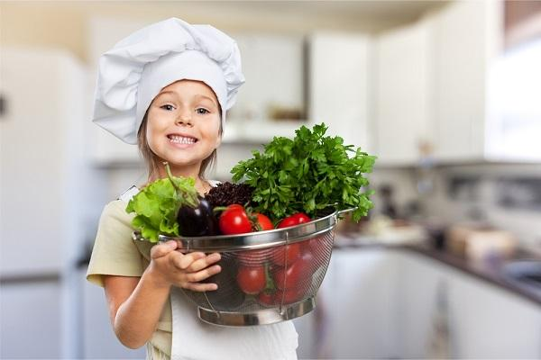
Zdroj: 10 tipů pro stravování dětí ze Shutterstock

10 tipů na plnohodnotnou a vyváženou stravu dětí a dospívajících

1. Snažme se, aby děti měly pestrý jídelníček
Čím více druhů potravin dítě jí, tím je větší pravděpodobnost, že dostane všechny potřebné živiny a další důležité látky. Nenechte se odradit, že dítě novou potravinu nepřijme napoprvé – aby ji přijalo za svou, potřebuje ji až 10x ochutnat. Skladba jídelníčku se může řídit Pyramidou výživy. V dětské stravě omezujte sůl, zbytečně neslaďte nápoje a volte šetrnější způsoby tepelné úpravy.

2. Učme děti zdravému způsobu života svým vlastním příkladem
Jezte pestře, pravidelně zařazujte zeleninu a ovoce, pravidelně se hýbejte, zajímejte se o složení potravin, které kupujete. Těžko chtít, aby dítě s radostí chroupalo zeleninu, když tatínek hrdě prohlašuje, že nejlepší zelenina je ta, která prošla prasetem :)

3. Zapojte děti do přípravy jídla, voďte je na nákupy, udělejte z jídla hru
Vizuálně přitažlivé jídlo děti snědí mnohem radostněji. Budete překvapeni, jak děti ochotně snědí to, co se samy nachystaly nebo se podílely na přípravě. O jídle s dětmi mluvte – jak se třeba mele obilí, jak se zavařuje zelenina, atd. Stejně tak probírejte základní otázky výživy – jak se zpracovává energie v organismu, co to jsou bílkoviny a kde je najdeme, k čemu jsou dobré vitaminy, atd.

4. U jídla neřešte závažnější problémy, nehádejte se
Jídlo je jistou formou odpočinku a neshody při jídle mohou vyústit až v averzi vůči jídlu, které dítě jedlo při hádce. Stejně jak jídlo, které máme spojené s nemocí, bývá pak často dlouho odmítáno.

5. Naplánujte doby jídla a jezte každý den u společného stolu
Cílem by mělo být alespoň jedno společně jídlo denně. Když už nejíte společně, trvejte alespoň na tom, že se jí u stolu. Ke správnému stolování veďte děti od útlého věku. Díky společnému stolování také udržíte přehled o stravovacích zvyklostech starších dětí. Nimrá se dcera podezřele dlouho v jídle? Nakládá si synek již potřetí knedlíky, ale masa se nedotkne?

6. Vytvořte dítěti přiměřené hranice
Rodiče by měli udávat základní směr zdravého životního stylu, určit hranice (mantinely), v rámci kterých ale nechají dítěti flexibilitu a možnost výběru. Příkladem je nechat na dítěti rozhodnutí, jestli bude chtít mrkev nebo papriku, zda ji chce nakrájet nebo nastrouhat, apod. Nediskutujeme tedy, zda zeleninu ano nebo ne, ale dáme vybrat, v jaké formě si ji přeje jíst. Vysvětlete dítěti, že každé jídlo může být zdravé v přiměřeném množství. Většina potravin se dá nahradit potravinami podobné chuti ale s výhodnějším složením.

7. Nenechte vymizet přirozené signály sytosti
Pokud dítě nutíte k dojídání nebo za snědení celé porce slibujete odměnu, nebo naopak dítě výrazně v jídle omezujete, narušíte jeho přirozenou schopnost reagovat na signály hladu a nasycenosti. Dávejte proto dítěti na talíř menší porce, nenuťte ho dojídat, nebraňte však ani v přidávání si.

8. Pochvala je nejcennějším výchovným prostředkem!
Když budete dítěti stále nadávat, že je líné, že pořád sedí před televizí, špatně jí, bude tam sedět i nadále. Když ho však pochválíte, jak včera jelo pěkně na kole, pojede s vámi příště zas a rádo.

9. I malé změny znamenají mnoho
Čím menší změna v jídelníčku či v jiném návyku se udělá, tím je trvalejší. Nevhodné stravovací a pohybové návyky, které se u vás a dětí vyskytovaly často mnoho let, se nemohou změnit přes noc. Soustřeďte se proto na malé změny, které však mohou mít na zdraví rodiny velký dopad.

10. Všichni za jednoho
Typickým příkladem je dětská obezita. Dítě nezhubne, pokud se omezení budou týkat jen jeho. Dětská obezita je záležitostí celé rodiny a pouze tehdy, pokud se změní stravovací a pohybové návyky celé rodiny, bude dítě úspěšné. Se selháním se setkáváme u dětí po návratu z lázeňských redukčních pobytů – dítko tam sice zhubne, ale návrat do domácího prostředí znamená opětovný nárůst váhy. Každý potřebuje parťáka a děti především.

